تصویر خانواده ایرانی در زیر یک چتر با شعار: "یک عمر رضایت، یک عمر رفاه، یک عمر آسایش" با فهرست مزایای این بیمه لینک به صفحه بیمه درمان خانواده
تصویر قلک گلی برای بیمه عمر و اندوخته ساز با فهرست مزایای این بیمه لینک به صفحه بیمه عمر و اندوخته ساز،
تصویر ترکیبی از تصادف محو از دو خودرو در فورگراند و دست دادن دو نفر در بک گراند با فهرست مزایای این بیمه

 | خانه | محصولات بیمه ای برای خانواده ها | بیمه مسافرتی | شعب و نمایندگان | استعلام | محصولات |  |  | English
بیمه سامان به سادگی و سریع در دسترس شماست.
شبکه پشتیبانی گسترده بیمه سامان در نزدیکی شماست و تلاش می کند بیشترین خدمات را با سهولت هر چه تمامتر به شما ارایه دهد.

با استفاده از شبکه های اجتماعی مدارک خود را ارسال نمایید و با کمترین مراحل اجرایی و در اسرع وقت از بیشترین خدمات ما بهره مند شوید.
مطالعه بیشتر
محصولات بیمه ای ویژه
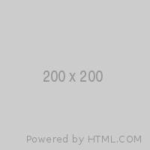
محصولات بیمه ای برای خانواده ها
بسیاری از خانواده ها فشارهای مالی ناشی از وقوع پيشامدهاي ناگوار را تجربه کرده اند. بیمه سامان ...
بیمه عمر و تشکیل سرمایه سامان
علاوه بر پوشش‌های کامل بیمه‌ای و سرمایه‌گذاری، از بالاترین سقف تعهدات در پوشش امراض ...
بیمه مسا فرتی
با توجه به مشکلات پیش آمده ناشی از تحریم‌های ظالمانه و هم گردشگری که دارای دانش و بینش از ...

بیمه موبایل و لپ تاپ
لورم ایپسوم یا طرح‌نما به متنی آزمایشی و بی‌معنی در صنعت چاپ، صفحه‌آرایی و طراحی گرافیک گفته می‌شود...

تصویر خانواده ایرانی
تصویر بال هواپیما از زاویه دید پنجره مسافر (چشم انداز روشن)
تصویر بدون برند موبایل
تصویر قلک گلی
مطالعه بیشتر و خرید

مطالعه بیشتر و خرید
مطالعه بیشتر

مطالعه بیشتر و خرید

خدمات الکترونیکی بیمه سامان
صورت بیست و چهار ساعته و هفت روز در هفته می توانید از این خدمات استفاده نمایید.

با کمک خدمات بر خط بیمه سامان انواع بیمه نامه مورد نظرتان را خریداری نمایید، معرفی نامه درمان دریافت نمایید و یا استعلامات گسترده ای را به دست آورید.
آخرین اخبار
تاریخ  لید خبر  عنوان خبر  لورم ایپسوم یا طرح‌نما به متنی آزمایشی و بی‌معنی در صنعت چاپ، صفحه‌آرایی و طراحی گرافیک گفته می‌شود...  مطالعه بیشتر | تاریخ  لید خبر  عنوان خبر  لورم ایپسوم یا طرح‌نما به متنی آزمایشی و بی‌معنی در صنعت چاپ، صفحه‌آرایی و طراحی گرافیک گفته می‌شود...  مطالعه بیشتر | تاریخ  خدمات الکترونیکی  لید خبر  عنوان خبر  لورم ایپسوم یا طرح‌نما به متنی آزمایشی و بی‌معنی در صنعت چاپ، صفحه‌آرایی و طراحی گرافیک گفته می‌شود...  مطالعه بیشتر

شبکه خدمات پس از فروش

بیمه سامان دارای شبکه وسیعی از نمایندگان فروش و شعب است که در نزدیکی شما می باشند.

شبکه خدمات بیمه سامان نه تنها به صورت نمایندگان و شعب گسترده در سطح کشور می باشند، بلکه در بسیاری از مراکز درمان استقرار یافته اند.

شبکه خدمات
تماس با ما
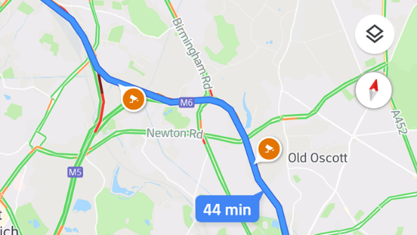 | مرکز تماس بیمه سامان : 8943-021  نشانی: تهران، خیابان سید جمال الدین اسد آبادی، شماره ۴۳۳  نمابر: ۸۸۷۰۰۲۰۴  پست الکترونیکی: complain[at]samaninsurance[dot]ir  کدپستی: ۱۴۳۴۹۳۳۵۷۴  واحد رسیدگی به شکایات و انتقادات

درباره ما اخبار بساما سهامداران
کلیه حقوق متعلق به بیمه سامان می باشد

ملاحظات:
- طراحی سایت به صورت فول پیج
- طراحی سایت به صورت فلت و مینیمال
- تم روشن
- تصاویر با بک گراند روشن
- کروسل با طول بزرگ
- فووتر با طول کوچک
- در قسمت منوی اصلی مگا منو در سمت چپ و آیتم منوی محصولات حاوی تمام محصولات بیمه سامان باز می شود.
- ورود به صورت یک دکمه است که به صورت پاپ آپ باز می شود.
- جستجو به صورت یک دکمه است که تکست باکس به سمت راست باز میشود و روی آیتم های منو قرار می گیرد.
- سایت پارالاکس است به صورت دو تصویر خانواده با بک گراند روشن و محو که هر کدام در سکشن های محصولات و آخرین اخبار دیده می شوند.
- رنگ قرمز موجود در لوگو برروی هاورینگ آیتم های منو دیده می شود.
- منو به صورت استیکی می باشد.
- جامبوترون ها به رنگ سرمه ای سازمانی بیمه سامان خواهد بود.
- ترنزیشن 0.5 ثانیه برای هاورینگ ها
- در موبایل کروسل هاید می شود.
- تاکید بر مرکز تماس بیمه سامان

